<소득공제증빙자료 공단 송신 요령>
1. http://medi.nhic.or.kr에 접속
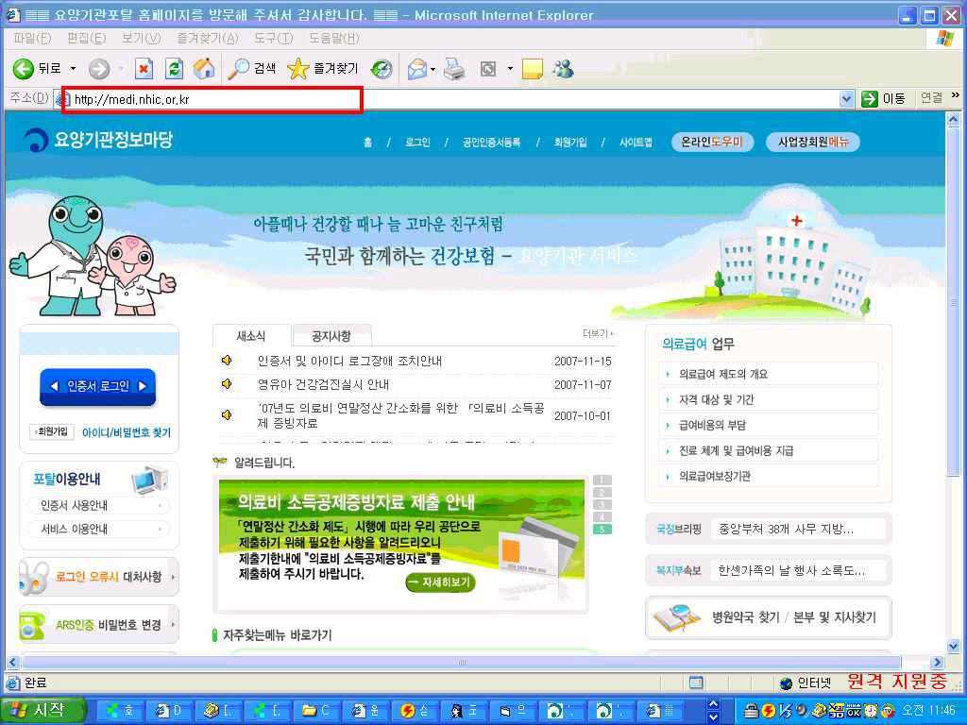

2.‘인증서로그인’ 클릭 → 인증서를 이용하여 로그인
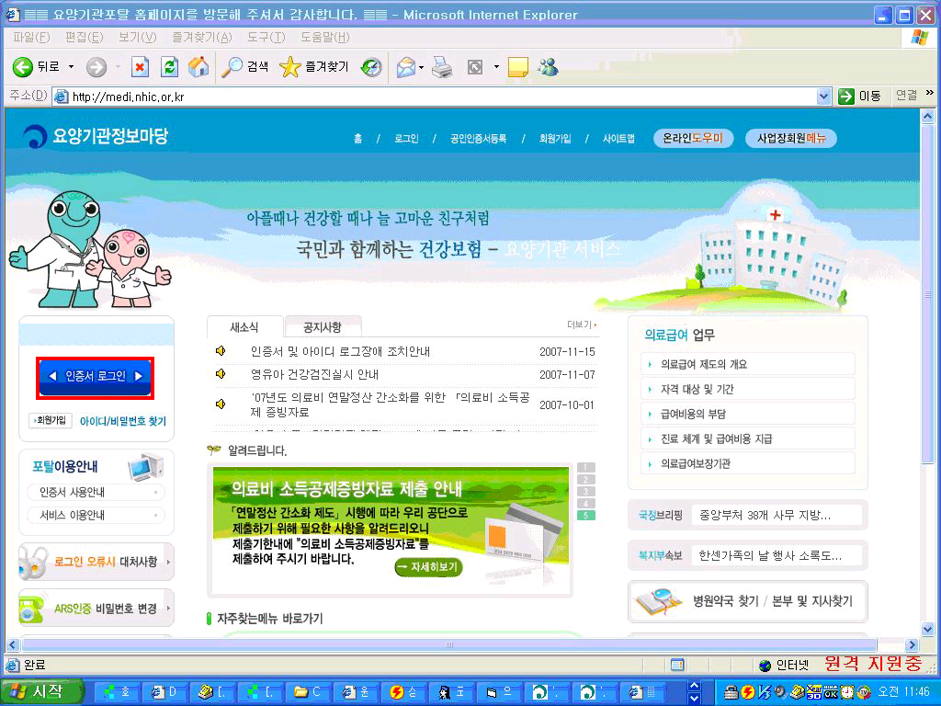
3.‘의료비 소득공제 자료제출’ 클릭
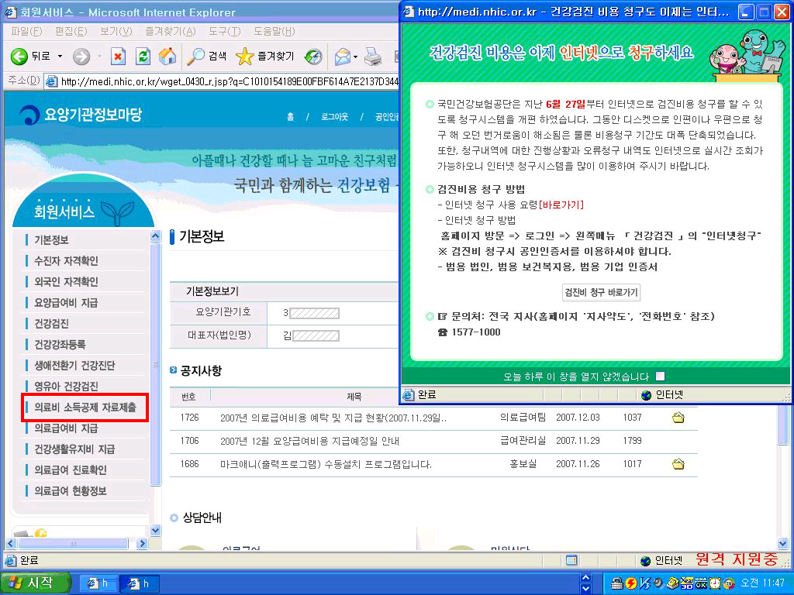

4. ActiveX 및 소득공제 증빙자료 전송프로그램 설치
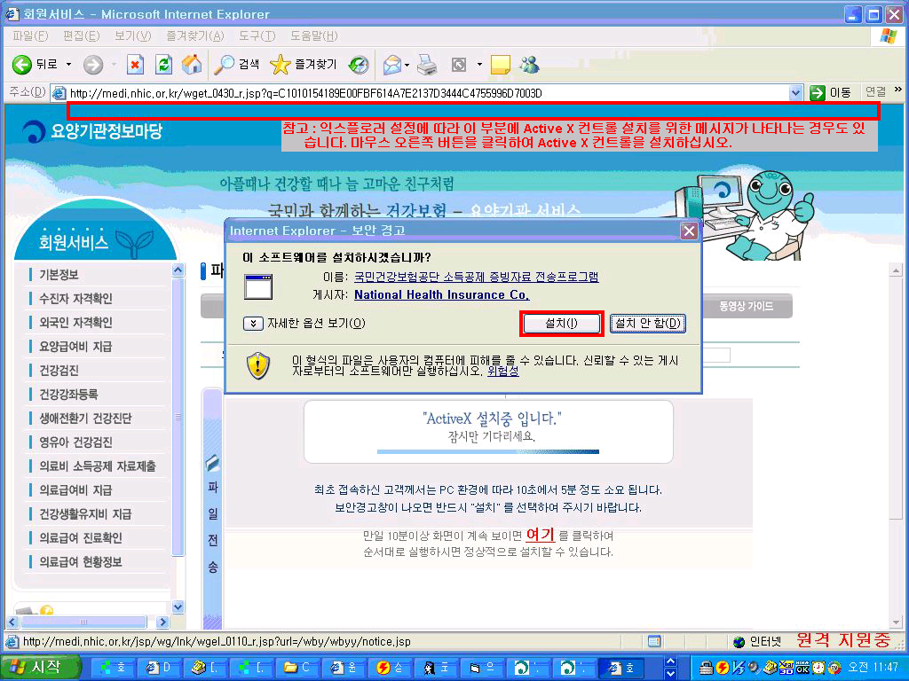
5.‘파일전송’클릭 후 공단수신결과의 전송결과에‘성공’확인
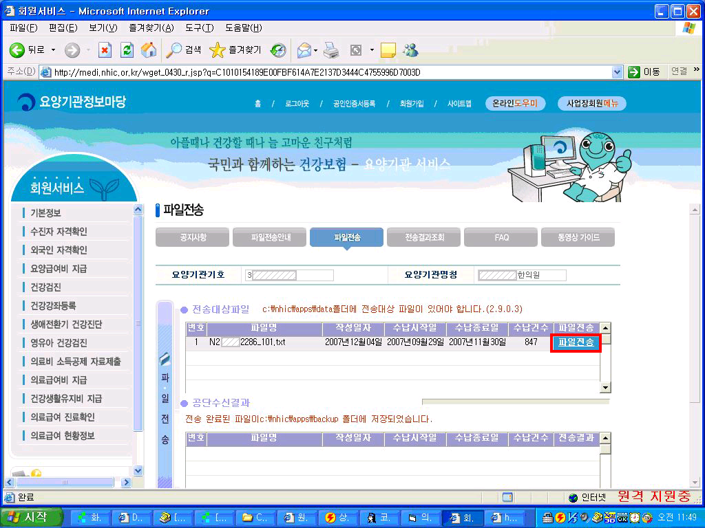

<참고>
아래 그림과 같이 서버 과부하 및 공단 사이트의 문제가 발생하면 후에 다시 파일전송을 시도하십시오.
